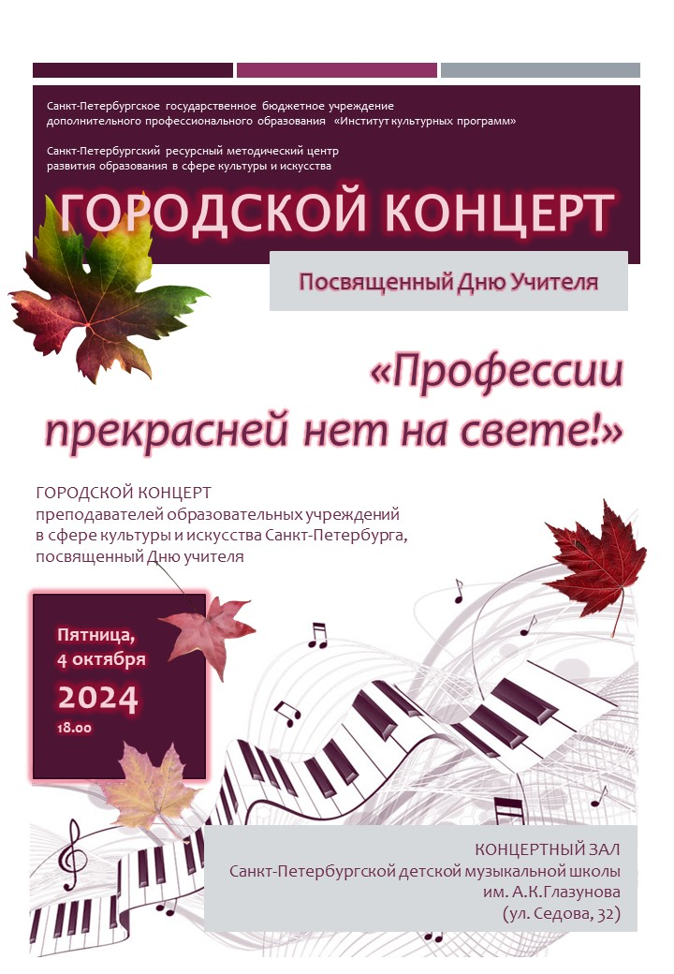

ПРОГРАММА КОНЦЕРТА

Г. Доницетти. Соната для скрипки и арфы g-moll, 2 часть
Исполняют Солистка симфонического оркестра Государственной академической Капеллы Санкт-Петербурга, финалист Конкурса профессионального мастерства среди преподавателей государственных образовательных учреждений дополнительного образования в сфере культуры и искусства Санкт-Петербурга «Педагогическое мастерство» Дарья Дереза (арфа),
артист симфонического оркестра Государственной академической Капеллы
Санкт-Петербурга Василиса Диминенко (скрипка)
СПб ГБУ ДО «Санкт-Петербургская детская музыкальная школа № 7»

В.Козлов «Восточный танец»
Исполняют лауреат всероссийских и международных конкурсов,
член-корреспондент Петровской академии наук и искусств, художественный руководитель Всероссийского фестивального проекта «Гитарный Петербург», основатель культурно-просветительского проекта «Арт-Акцент», победитель регионального тура Общероссийского конкурса среди семей-династий «Культура – дело семейное», преподаватель СПб ГБУ ДО «Санкт-Петербургская детская музыкальная школа
им. А.К.Глазунова» Александр Яснев (гитара),
лауреат международного конкурса, преподаватель СПб ГБУ ДО
«Санкт-Петербургская детская школа искусств им. Г.В.Свиридова»
Андрей Романов (гитара)

Ф. Шопен Этюд Ля-бемоль мажор
Исполняет лауреат всероссийских и международных конкурсов
Денис Карабалин (фортепиано)
СПб ГБНОУ «Санкт-Петербургский музыкальный лицей»

Г. Свиридов. Романс из сюиты «Метель»
Исполняет инструментальный ансамбль в составе: Мария Лемешева, Мария Кочиева, Наталия Захарова, Евгения Ярушева, Елена Андреева,
Светлана Измайлова
Альбина Луммейоки (фортепиано)
СПб ГБУ ДО «Санкт-Петербургская детская школа искусств имени
Е.А.Мравинского»

К. Шаханов «Фантазия на три русские темы»
Исполняют лауреат международных конкурсов, лауреат премии Правительства
Санкт-Петербурга «Педагогические Надежды», награждена наградой Правительства Санкт-Петербурга – нагрудным знаком «За гуманизацию школы Санкт-Петербурга», преподаватель Елена Веселова (гусли)
лауреат всероссийских и международных конкурсов
Мария Чистякова (фортепиано)
СПб ГБУ ДО «Санкт-Петербургская детская музыкальная школа имени Василия Васильевича Андреева»
СПб ГБНОУ «Санкт-Петербургский музыкальный лицей»

С.Баневич Вальс «Петербург» из балета-фантазии «Петербург»
(переложение для ф-но в 4 руки – автора)
Исполняет Фортепианный дуэт PianoForte в составе
Елена Раевская
Зоя Богданова
СПб ГБУ ДО «Детская школа искусств имени М.А.Балакирева»

И. Брамс Венгерский танец
Исполняют лауреат международных конкурсов, лауреат премии Правительства Санкт‑Петербурга «Педагогические надежды» Ризван Товсултанов (скрипка)
лауреат всероссийских и международных конкурсов Павел Ступишин (фортепиано)
СПб ГБУ ДО «Санкт-Петербургская детская школа искусств им. Г.В.Свиридова»

Е. Бозза «Новый Орлеан»
Исполняют лауреат всероссийских и международных конкурсов, солист симфонического оркестра Мариинского театра Владислав Щербаков (тромбон),
лауреат всероссийских и международных конкурсов, член Союза концертных деятелей, член Экспертной группы Городского учебно-методического объединения
Санкт-Петербургского ресурсного методического центра развития образования в сфере культуры и искусства, награждена наградой Правительства Санкт-Петербурга – нагрудным знаком «За гуманизацию школы
Санкт-Петербурга» Ирина Лобикова (фортепиано)
СПб ГБНОУ «Санкт-Петербургский музыкальный лицей»

В. Шарафян «Bats Mez Ter» для двух виолончелей
Исполняют лауреаты международных конкурсов
«Дуэт «Виолончелиссимо» в составе Ольга Веселина, Вадим Ларчиков
СПб ГБУ ДО «Санкт-Петербургская детская школа искусств
имени С.В. Рахманинова»

В. Городовская Концертные вариации на тему русской народной песни «Калинка»
Исполняют лауреаты всероссийских и международных конкурсов
Сергей Васильманов (балалайка), Евгения Думнич (фортепиано)
СПб ГБНОУ «Санкт-Петербургский музыкальный лицей

С.В. Рахманинов «Весенние воды»
Исполняют солист оркестра Михайловского театра Анатолий Сахаров (труба),
лауреат всероссийских и международных конкурсов Павел Ступишин (фортепиано)
СПб ГБУ ДО «Санкт-Петербургская детская школа искусств им. Г.В.Свиридова»

